Этот отчёт взят сайта http://access.avorut.ru

Скачать готовую базу данных access «Телефонная станция»
Пароль для базы данных «Телефонная станция»

Другие готовые базы данных access

Создать базу данных «Телефонная станция»

Задание 2.1.

СОЗДАНИЕ БАЗЫ ДАННЫХ

1. Цель работы
Получение навыков работы по созданию структуры таблиц, модификации структуры таблиц, заполнению таблиц. Создание ключевых полей, индексированных полей, установка связей между таблицами. Удаление информации из связанных таблиц и восстановление этой информации.

2. Темы для предварительного изучения
Перед выполнением работы необходимо ознакомиться со следующими темами: Проектирование реляционных баз данных, Создание новой базы данных, Создание таблиц, Типы полей, используемые СУБД Access, Сохранение таблиц, Создание ключевого поля, Изменение структуры таблицы, добавление данных в таблицу, Редактирование и удаление данных, Изменение внешнего вида таблицы, Печать таблицы, Поиск данных в таблице, Добавление индексов в таблицу, Установка связей между таблицами.

3. Задание

Создать структуры таблиц, ключевые и индексные поля. Заполнить таблицы данными, установить связи, удалить данные, восстановить их.

Таблица 1. Варианты задания
№ вар. | Предметная область | Минимальный список характеристик
10 | Телефонная станция | Номер абонента, фамилия абонента, адрес, дата установки, наличие блокиратора, задолженность, примечание.

Задание 2.2.

РАБОТА С ЗАПРОСАМИ

1. Цель работы
Получение навыков работы по созданию запросов

2. Темы для предварительного изучения
Назначение запросов, типы запросов, создание запросов на выборку из одной или нескольких таблиц, типы запросов на изменение и технология их разработки.

3. Задание
Создать запрос на выборку информации из основной таблицы, из связанных таблиц, создать параметрический запрос, запрос для выбора информации для создания сложного отчета.

Задание 2.3.

СОЗДАНИЕ ОТЧЕТОВ

1. Цель работы
Получение навыков работы по созданию отчетов.

2. Темы для предварительного изучения
Назначение отчетов. Порядок создания отчетов. Разделы бланка отчетов. Элементы управления. Форматирование элементов управления. Сортировка и группировка. Сохранение и печать отчета.

3. Задание
Создать простой отчет, отображающий результаты обработки информации для Прикладной области, выбранной в соответствии с вариантом задания. Создать сложный отчет на основе ранее созданного запроса. Предметная область базы данных выбирается в соответствии с вариантом индивидуального задания.

Задание 2.4.

СОЗДАНИЕ ФОРМ

1. Цель работы
Получение навыков работы по созданию экранных форм.

2. Темы для предварительного изучения
Назначение форм. Создание формы с помощью мастера форм. Создание простой формы в режиме Конструктора. Работа с элементами управления. Создание сложной формы на основе ранее созданных простых форм. Задание выражения для элементов управления.

3. Задание
Создать форму для ввода информации в таблицы в удобном для пользователя формате. Создать сложную форму, объединив формы, созданные для разных таблиц. Предметная область базы данных выбирается в соответствии с вариантом индивидуального задания.

Задание 2.5.

СОЗДАНИЕ КНОПОЧНОЙ ФОРМЫ

1. Цель работы
Получение навыков работы по созданию кнопочных форм.

2. Темы для предварительного изучения
Необходимость создания кнопочных форм. Создание кнопочной формы с помощью диспетчера кнопочных форм. Создание новой кнопочной формы, которая открывается из стартовой кнопочной формы. Изменение существующей кнопочной формы. Выбор кнопочной формы, автоматически открываемой при открытии БД. Удаление кнопочной формы.

3. Задание
Создать кнопочную форму для работы с созданными объектами базы данных (таблицы, формы, отчеты). Предусмотреть выход из БД.

Таблицы:
Структура таблицы «Абоненты»: номер абонента, ФИО абонента, адрес, дата установки, наличие блокиратора.
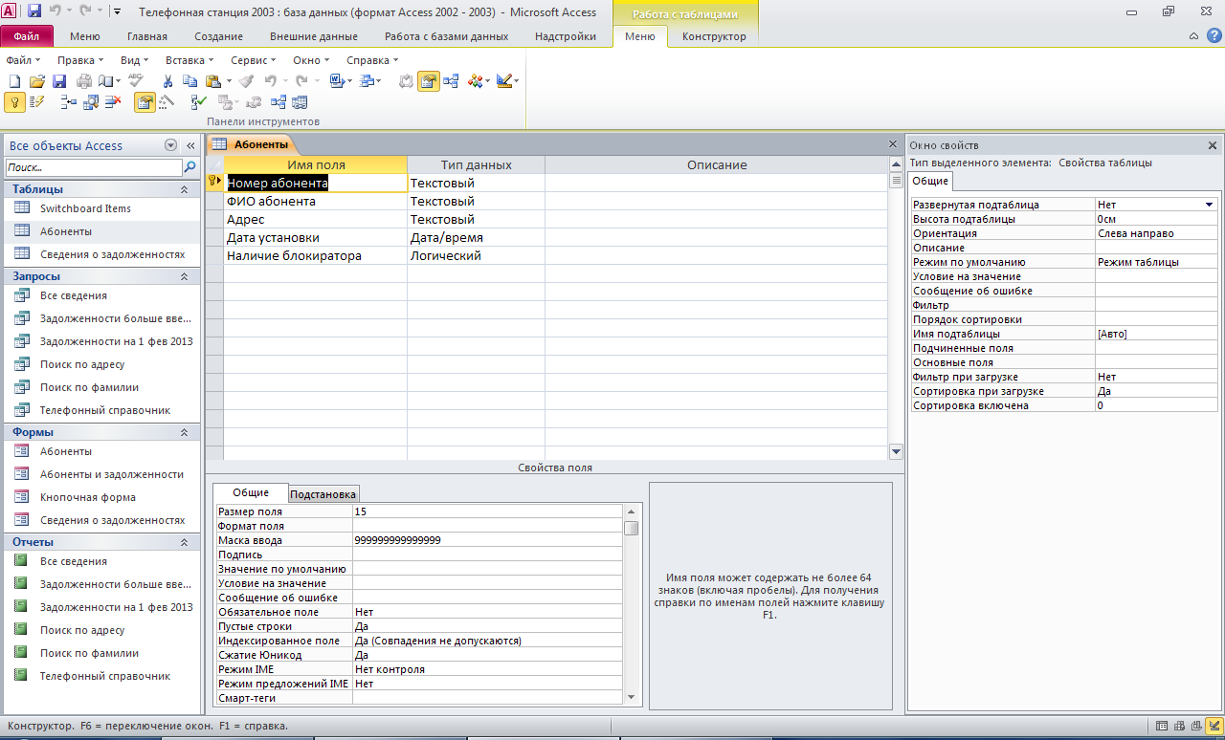
Структура таблицы «Сведения о задолженности»: дата, номер абонента, задолженность, примечание.
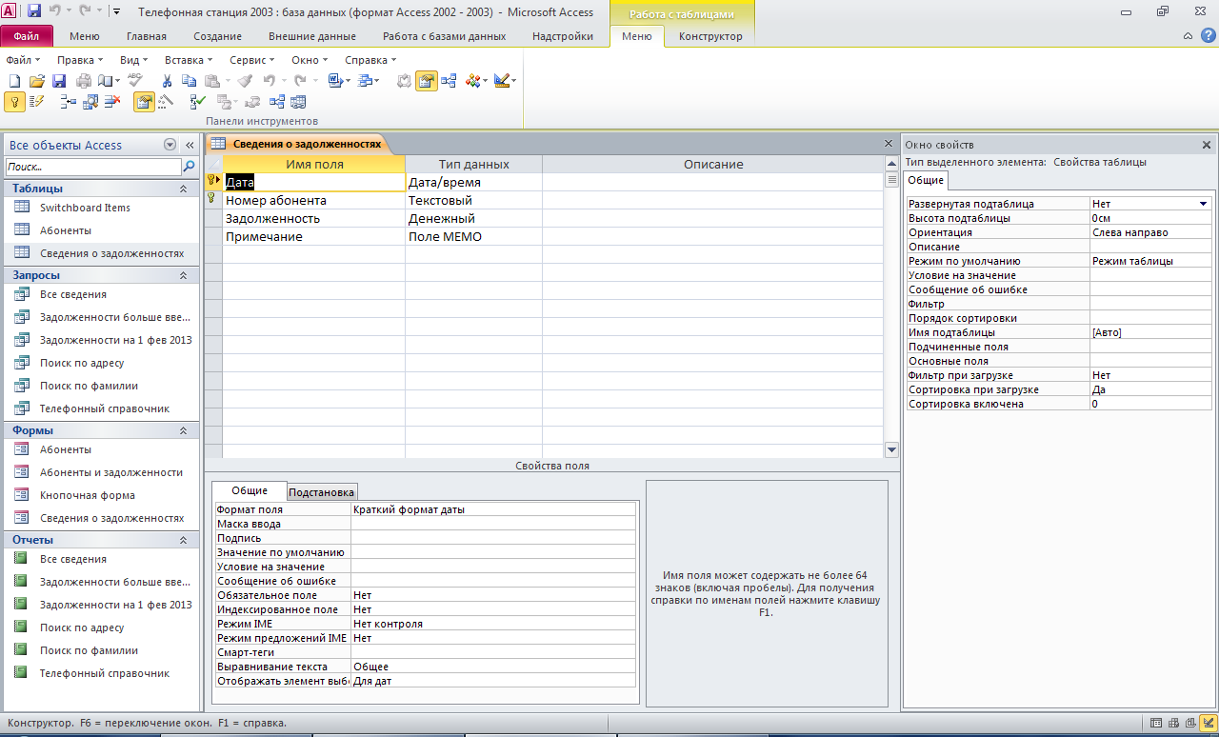
Схема данных базы данных «Телефонная станция»:
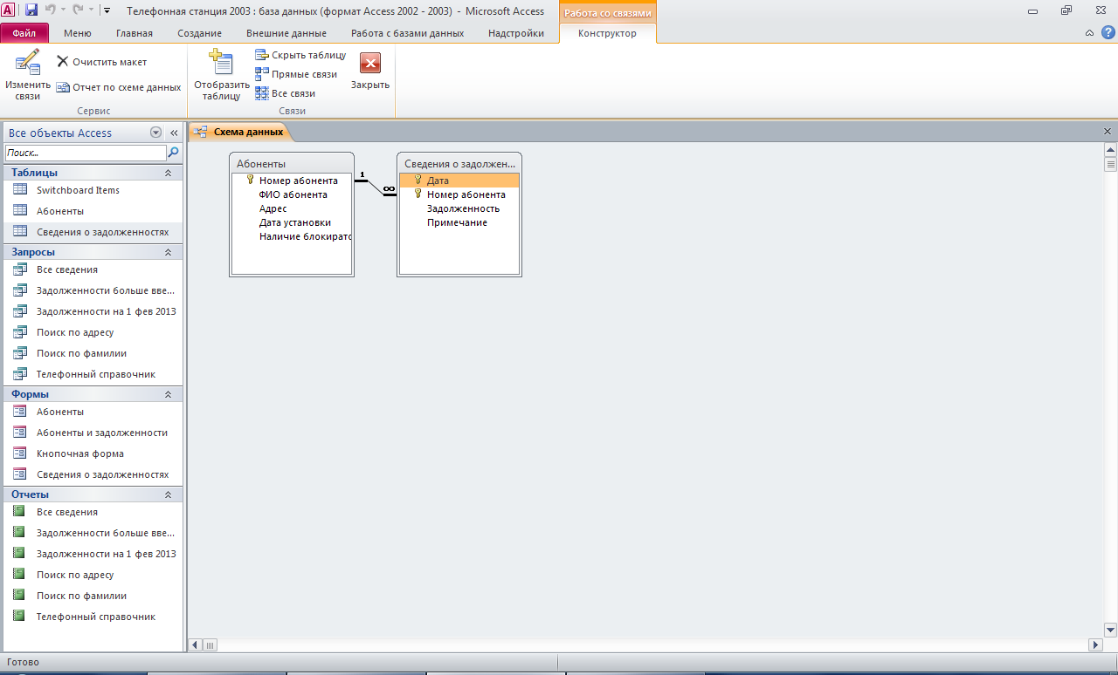
Запросы:
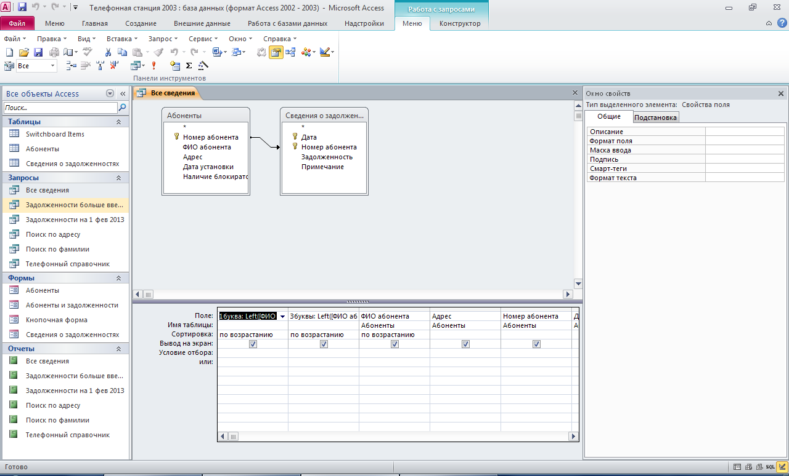
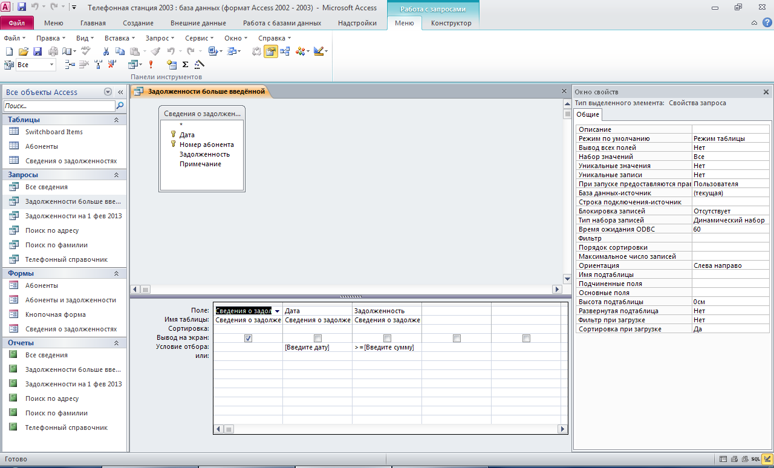
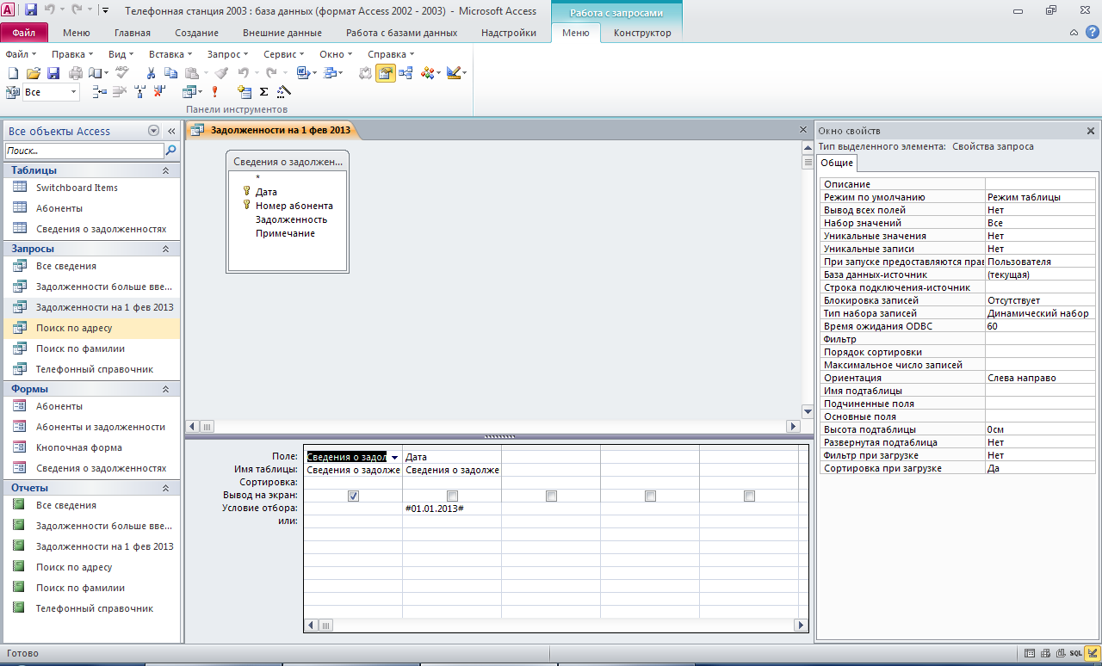
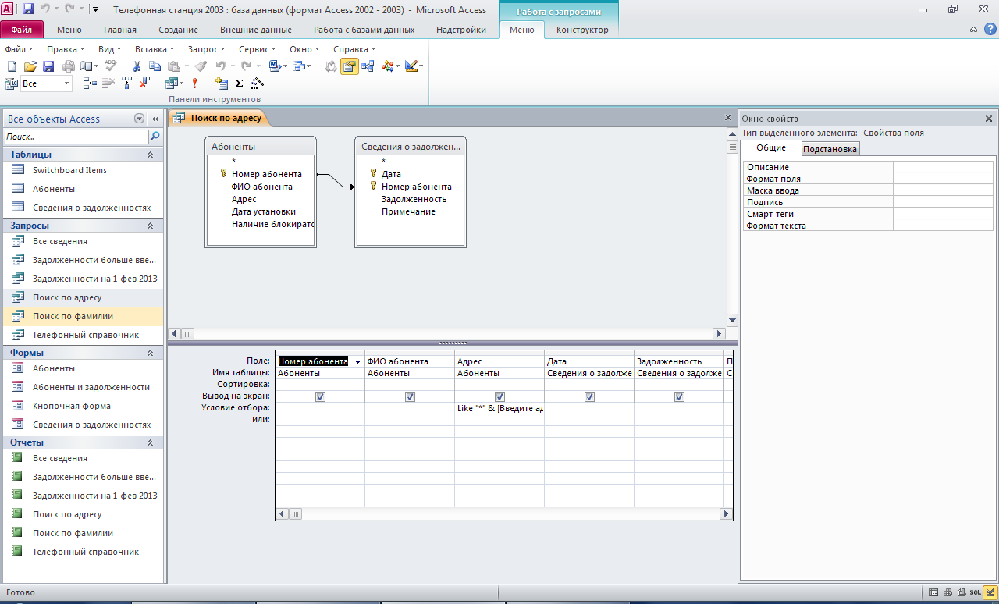
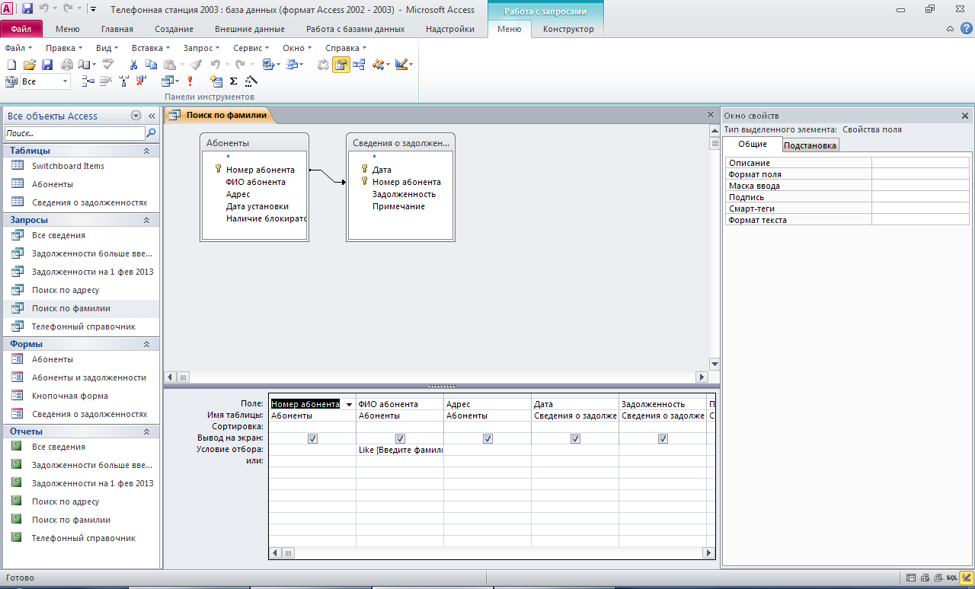
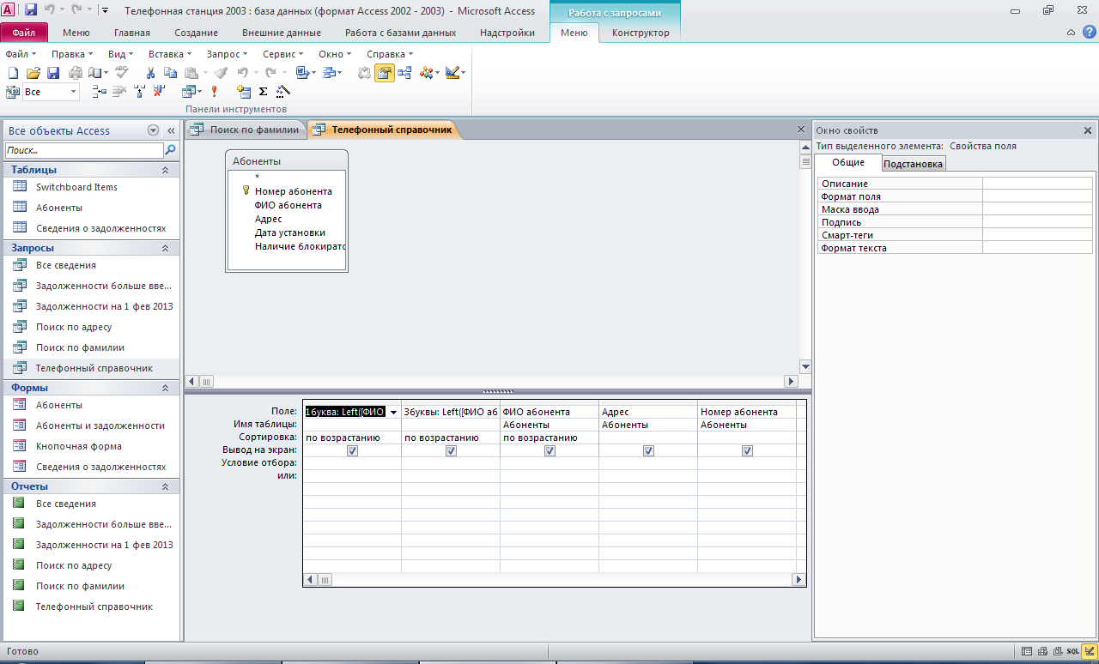
Формы и отчёты:
Главная кнопочная форма базы данных «Телефонная станция»
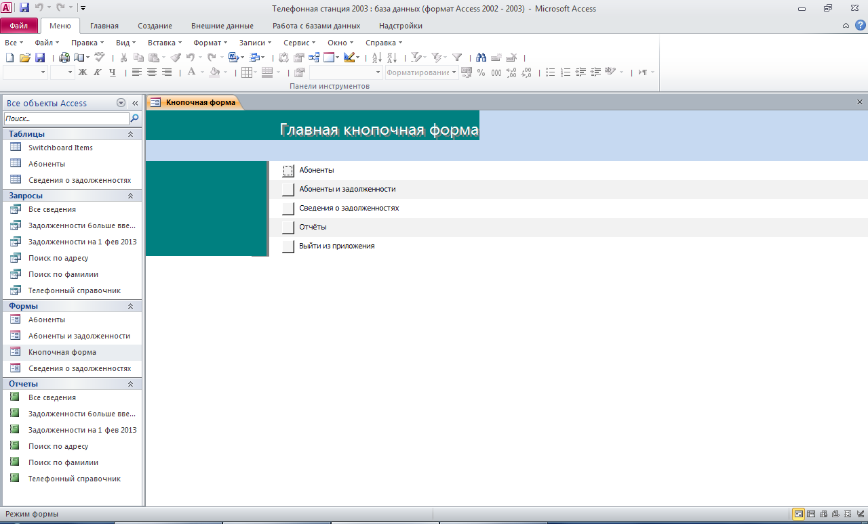
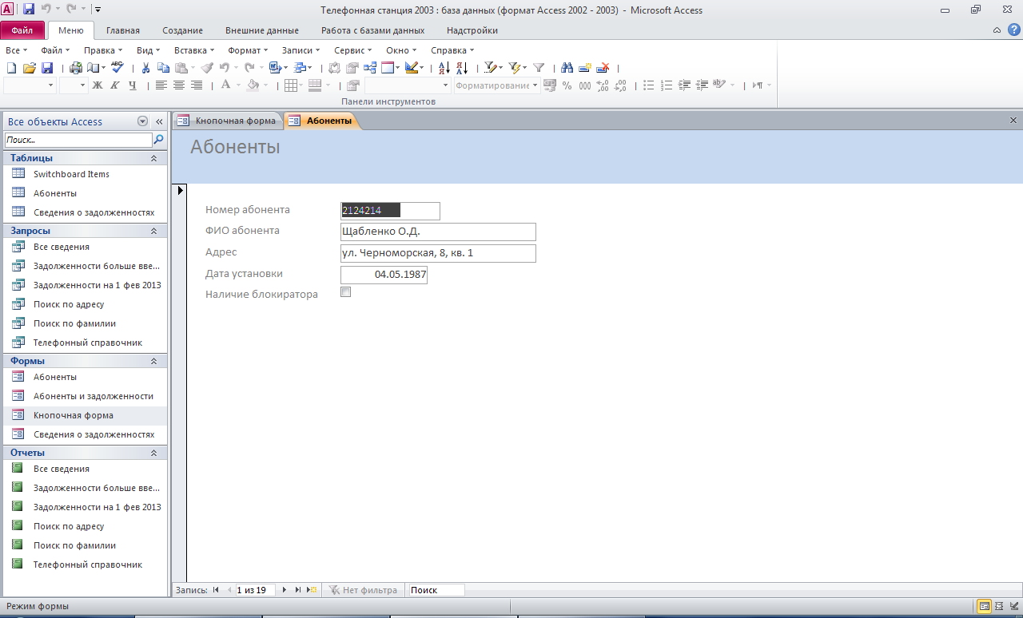
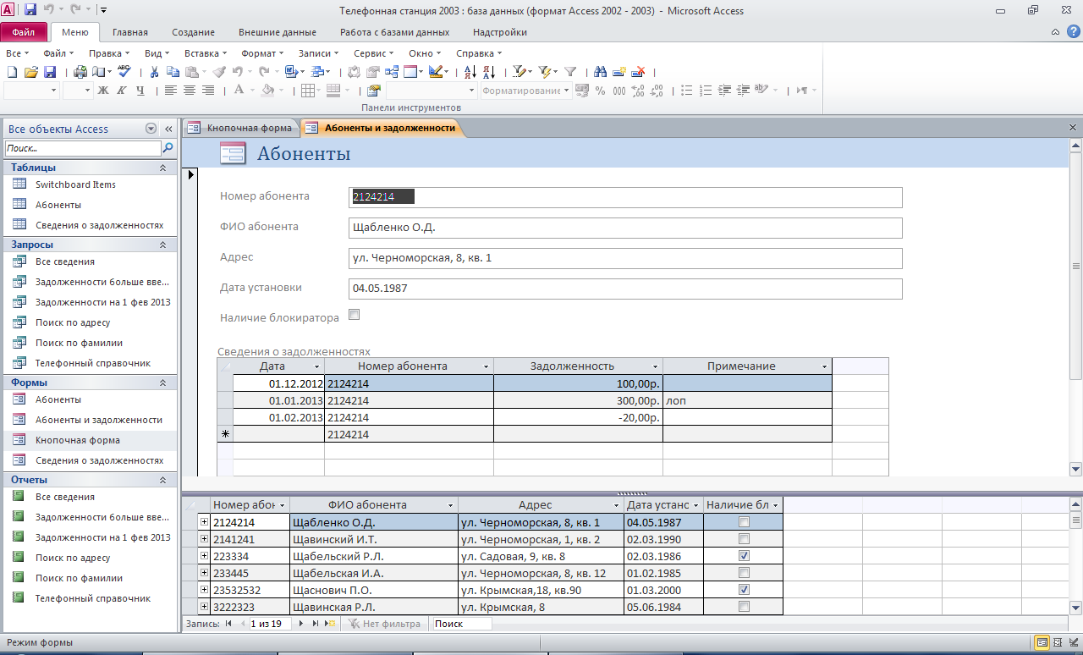
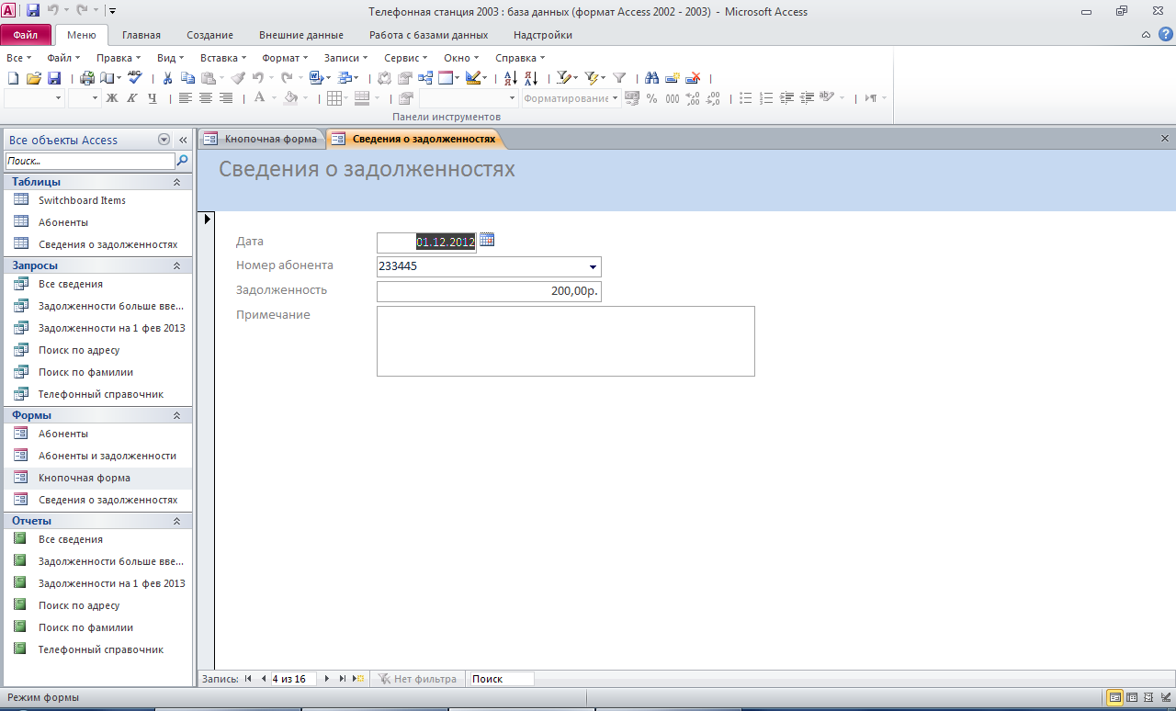
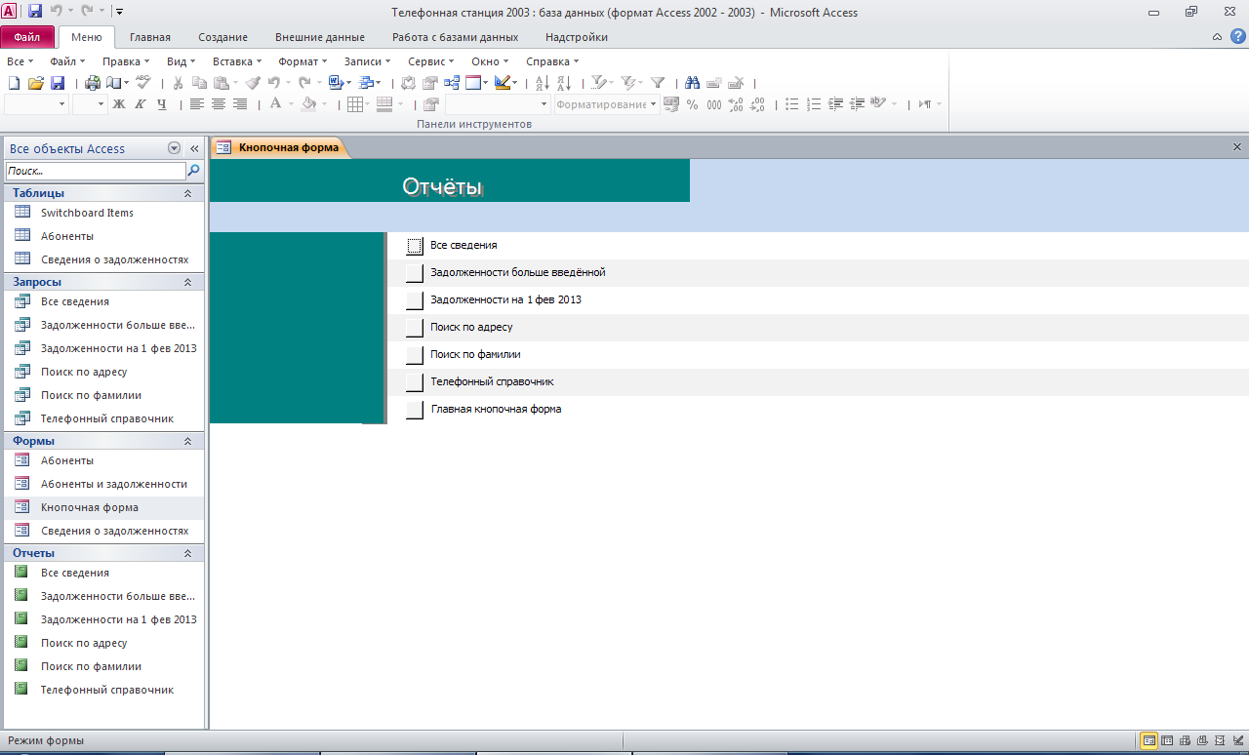
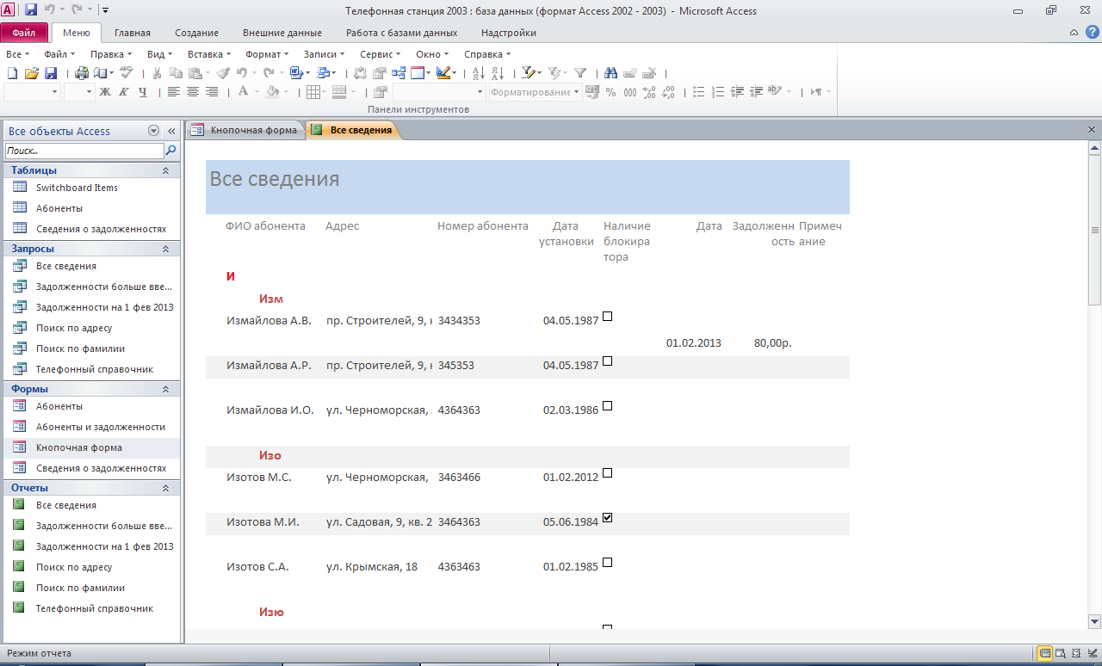
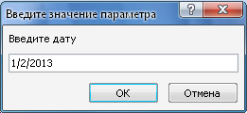
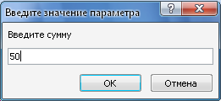
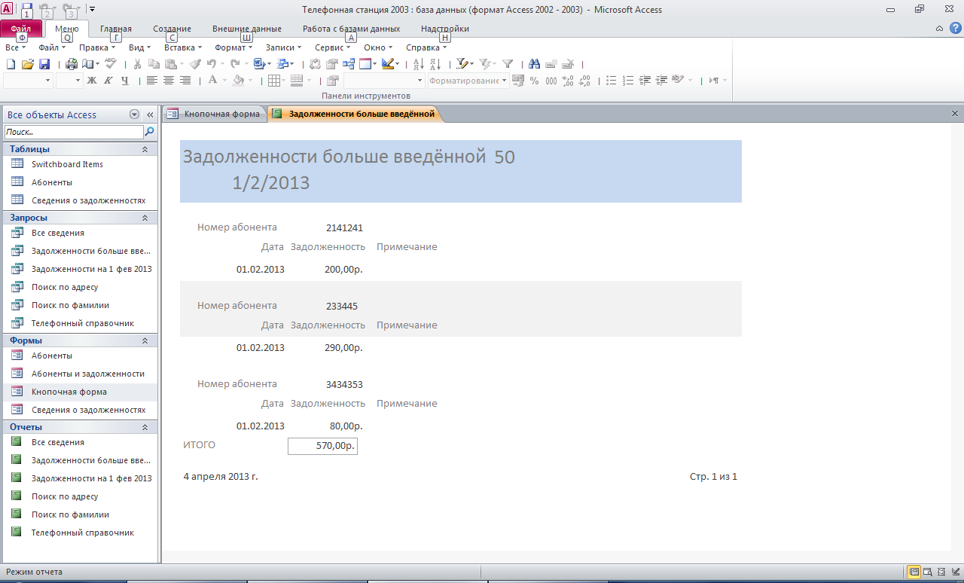
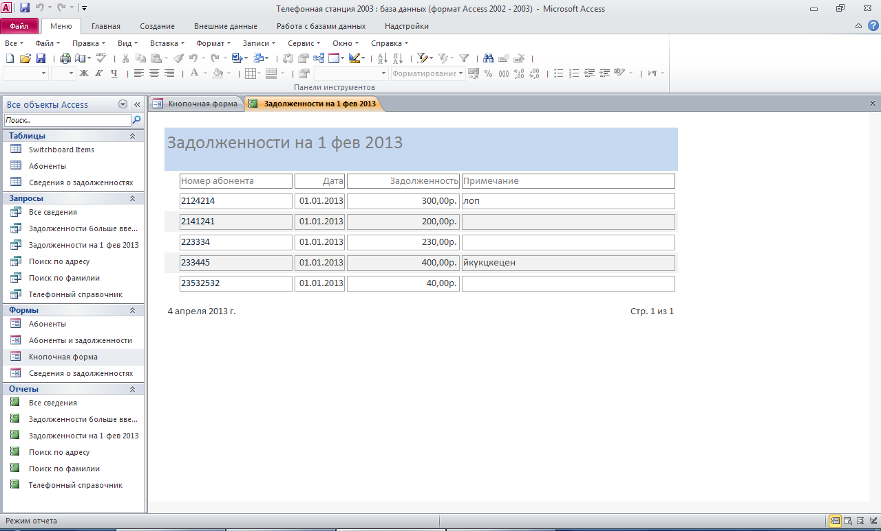
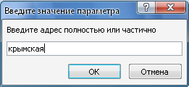
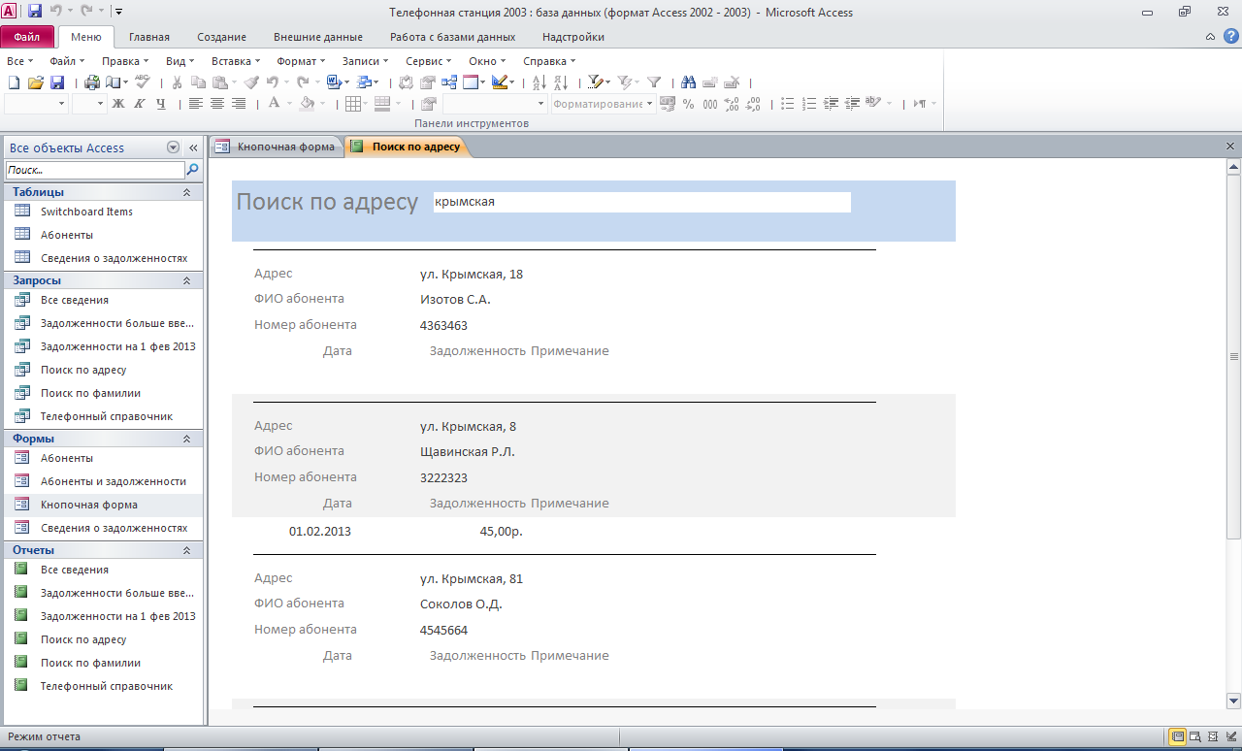
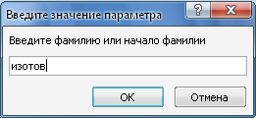
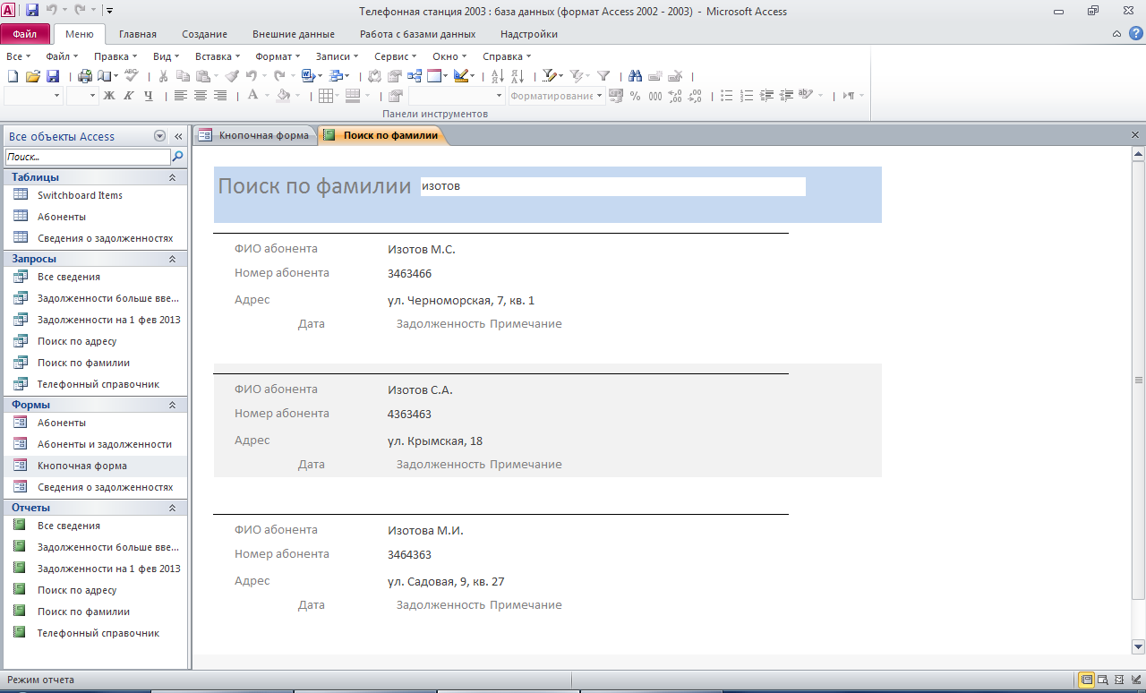
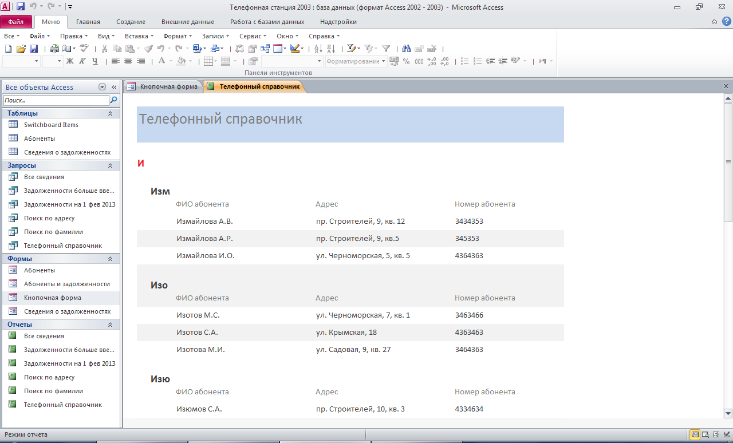

Этот отчёт взят сайта http://access.avorut.ru

Скачать готовую базу данных access «Телефонная станция»
Пароль для базы данных «Телефонная станция»

Другие готовые базы данных access
- Скачать базу данных (БД), содержащую сведения об учёте жильцов в ЖЭКе. Скачать базу данных (БД), содержащую сведения об учёте жильцов в ЖЭКе.
- Скачать базу данных (БД) «Учёт населения» MS Access Скачать базу данных (БД) «Учёт населения» MS Access
- Скачать базу данных (БД) «Регистрация призывников в военкомате» MS Access Скачать базу данных (БД) «Регистрация призывников в военкомате» MS Access
- Скачать базу данных (БД) «Регистрация брака и новорожденных» MS Access Скачать базу данных (БД) «Регистрация брака и новорожденных» MS Access
- Скачать базу данных (БД) «Регистрация брака» MS Access Скачать базу данных (БД) «Регистрация брака» MS Access
- Скачать базу данных (БД) «Кабельное телевидение. Учёт клиентов» MS Access Скачать базу данных (БД) «Кабельное телевидение. Учёт клиентов» MS Access
- Скачать базу данных (БД) «Услуги интернет-провайдера» MS Access Скачать базу данных (БД) «Услуги интернет-провайдера» MS Access
- Скачать базу данных (БД) «Контроль оплаты за обучение» MS Access Скачать базу данных (БД) «Контроль оплаты за обучение» MS Access
- Скачать базу данных (БД) «Оплата за квартиру» MS Access Скачать базу данных (БД) «Оплата за квартиру» MS Access
- Скачать базу данных (БД) «Платежи в банке» MS Access Скачать базу данных (БД) «Платежи в банке» MS Access
- Скачать базу данных (БД) «Почтамт» MS Access Скачать базу данных (БД) «Почтамт» MS Access
- Скачать базу данных (БД) «Рекламное агентство» MS Access Скачать базу данных (БД) «Рекламное агентство» MS Access
- Скачать базу данных (БД) «Учёт прихода товаров на почтамт» MS Access Скачать базу данных (БД) «Учёт прихода товаров на почтамт» MS Access
- Скачать базу данных (БД) «Гостиница» MS Access Скачать базу данных (БД) «Гостиница» MS Access
- Скачать базу данных (БД) «Оздоровительный комплекс» MS Access Скачать базу данных (БД) «Оздоровительный комплекс» MS Access
- Скачать базу данных (БД) «Расчёт оплаты за тепло» MS Access Скачать базу данных (БД) «Расчёт оплаты за тепло» MS Access
- Скачать базу данных (БД) «Субсидии» MS Access Скачать базу данных (БД) «Субсидии» MS Access
- Скачать базу данных (БД) «Учет подписки на печатные издания» MS Access Скачать базу данных (БД) «Учет подписки на печатные издания» MS Access
- Скачать базу данных (БД) «Добровольное медицинское страхование» MS Access Скачать базу данных (БД) «Добровольное медицинское страхование» MS Access
- Скачать базу данных (БД) «Облік здійснення валютних операцій» MS Access Скачать базу данных (БД) «Облік здійснення валютних операцій» MS Access

